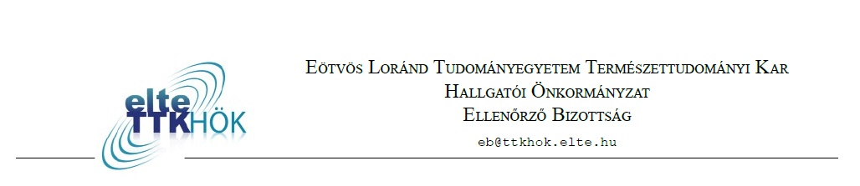

Beszámoló a November 13.-ai Küldöttgyűlésre

Ellenőrző Bizottság

Az Ellenőrző Bizottság a legutóbbi Küldöttgyűlés óta eltelt időszakban három Választmányon volt jelen és várhatóan a november 12.-ai ülésen is ott lesz.
Ezen kívül két Kari Ösztöndíjbizottsági ülésen vettünk részt, illetve, egy Tanulmányi csoport és számos Szakterületi csoport ülésen tettük tiszteletünket.
Frissült a képviselők jelenléti táblázata és ki is küldtük képviselőlistára, miszerint a Küldöttgyűlésen szavazattal rendelkező képviselők száma 42 fő.
Sajnos több tisztségviselőnk tartja meg rendesen a fogadóóráját, ezúton szeretnék ismételten megkérni mindenkit, hogy ügyeljen erre oda jobban.
A tisztségviselői tabló elkészült és kikerült az Északi és a Déli hallgatói iroda ajtajához, a tablóról több pozitív visszajelzést is kaptunk.
A munkahétvégén elkészült az EB ügyrendje és részt vettünk az Alapszabály újraírásában.

A Bizottság tagjai a következő üléseken vettek részt az október 7.-ei Küldöttgyűlés óta:

Botos Alexandra:

2012. október 10. – Tudományos csoport ülése
2012. október 15. – Választmány
2012. október 18. – Kari Ösztöndíjbizottság ülése
2012. október 19. – Választmány
2012. október 27-28. – Munkahétvége
2012. november 5. – Választmány
2012. november 9. – Biológia Szakterületi csoport ülése
2012. november 12. – Választmány
Nagy Richárd:
2012. október 28. – Munkahétvége
2012. november 6. – Biológia Szakterületi csoport ülése
2012. november 6. – Kémia Szakterületi csoport ülése
2012. november 7. – Kari Ösztöndíjbizottság ülése

Sik Zsuzsanna Brigitta:
2012. október 15. – Választmány
2012. október 24. – Környezettudomány Szakterületi csoport ülése
2012. október 28. – Munkahétvége
2012. november 5. – Választmány
2012. november 7. – Kari Ösztöndíjbizottság ülése
2012. november 7. – Tanulmányi csoport ülése
2012. november 8. – Tisztségviselői megbeszélés
2012. november 9. – Biológia Szakterületi csoport ülése

Köszönjük, hogy elolvastad!
Kérdéseiteket, észrevételeiteket az eb@ttkhok.elte.hu címre várjuk.

